Министерство науки и высшего образования Российской Федерации
Пермский национальный исследовательский политехнический университет
Кафедра ИТАС

ОТЧЕТ ПО ЛАБОРАТОРНОЙ РАБОТЕ № 4
по дисциплине «Теоретические основы автоматизированного управления»
Тема: Моделирование данных при разработке автоматизированных систем
Вариант №21 (свой вариант!)

Выполнил студент гр. РИС-19-1б
Иванов Алексей Николаевич (свои ФИО!)

Проверил доцент кафедры ИТАС
Полевщиков Иван Сергеевич

Пермь, 2021 год
1 Задание к работе
1. Используя методологию IDEF1X, построить логическую и физическую модели данных для программной системы, описанной в лабораторных работах №№2-3 (в соответствии с вариантом, указанным в методическом пособии по лабораторной работе №2).
При построении логической модели данных необходимо указать все необходимые сущности, связи между ними, атрибуты, первичные и внешние ключи. При построении физической модели данных обязательно указать типы данных (в соответствии с выбранной СУБД).
2. Выполнить описание всех сущностей и атрибутов логической модели данных и соответствующих таблиц и полей физической модели.
Программная система в соответствии с вариантом:
Интернет-магазин по продаже одежды и обуви. – Название программной системы из ЛР №2 по «ТОАУ».

2 Логическая модель данных
Привести скриншот логической модели данных. Пример оформления:
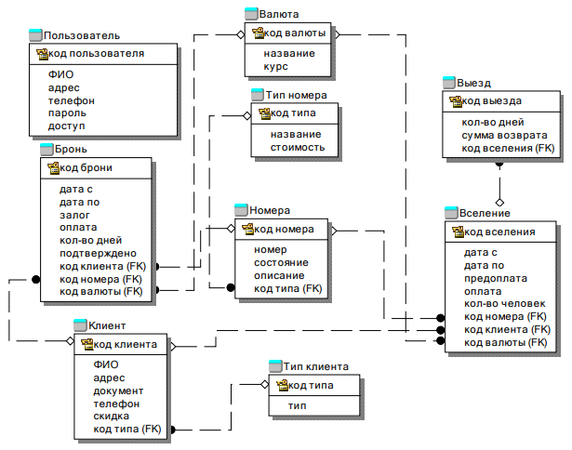
3 Физическая модель данных
Выбранная СУБД – MS Access. (указываете свою СУБД)
Привести скриншот физической модели данных. Пример оформления:
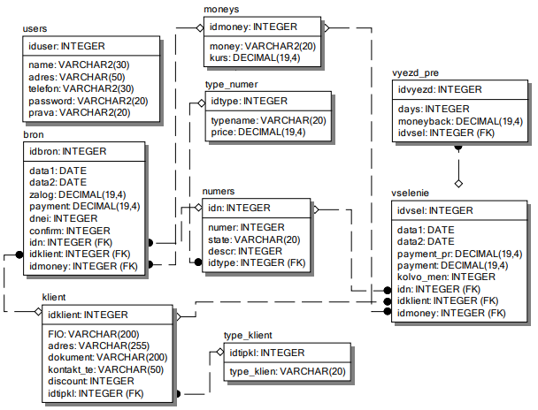

4 Описание моделей данных
Для каждой сущности логической модели данных (и соответствующей физической модели) привести описание в следующем виде:
Сущность «Пользователь» (соответствующая таблица – «User») предназначена для … Описание атрибутов данной сущности:
Атрибут (в логической модели) | Поле (в физической модели) | Тип | Описание
ID | ID | integer | Уникальный идентификатор записи…
Название | name | character varying | Название в Excel…
Полное название | full_name | character varying | Полное название…
Факультет | faculty_id | integer | Факультет…
Квалификация | qualification_id | integer | Квалификация…
Код | code | character varying | Код специальности…

